2017年
都门片中心小学部门预算

目 录

第一部分 都门片中心小学概况
- 主要职责
- 机构设置
第二部分 2017年部门预算表
- 收支总体情况表
- 收入总体情况表
- 支出总体情况表
- 财政拨款收支总体情况表
- 一般公共预算支出情况表（按功能分类科目）
- 一般公共预算基本支出情况表（按支出经济分类科目）
- 一般公共预算项目支出情况表（按支出经济分类科目）
- 一般公共预算安排的行政经费及“三公”经费预算表
- 政府性基金预算支出情况表
- 部门预算基本支出预算表
- 部门预算项目支出及其他支出预算表
第三部分 2017年部门预算情况说明
第四部分 名词解释
第一部分 都门片中心小学概况

- 主要职责
（一）执行国家有关小学教育教学标准。
（二）建立和健全学校管理规章制度。
（三）关注每一个学生的发展。
（四）重视激发学生的学习兴趣。
（五）关心学生身心健康等。
二、机构设置
- 本部门预算为汇总预算，包括：都门片中心小学本级预算，以及纳入编制范围的下属单位预算。下属单位具体包括：8个。
罗定市泗纶镇都门片中心小学；罗定市泗纶镇明镜小学；罗定市泗纶镇明镜小学；罗定市泗纶镇和合小学；罗定市泗纶镇双德小学；罗定市泗纶镇新和小学；罗定市泗纶镇南山小学；罗定市泗纶镇升平小学；罗定市泗纶镇和平小学；
- 本部门内设机构、人员构成情况：罗定市泗纶镇都门片中心小学隶属罗定市泗纶镇中心小学管，我校设备校长1名，副校长2名，编制80人。内设五个机构：办公室丶教务处丶德育处丶总务处丶体卫艺处。

第二部分 2017年部门预算表

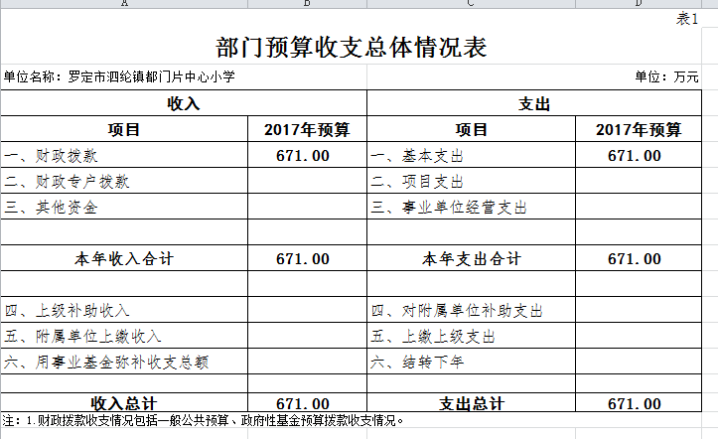
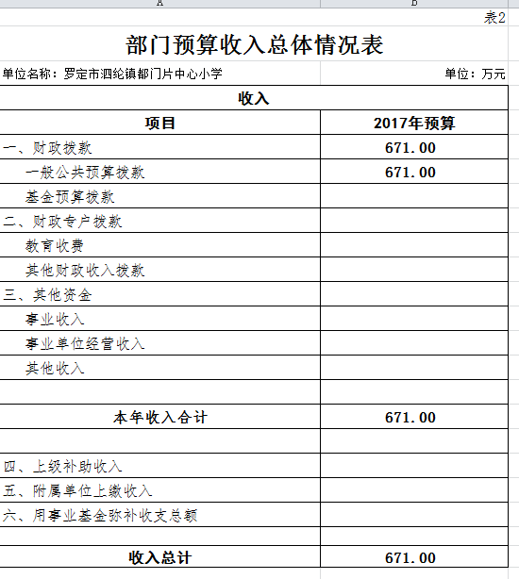

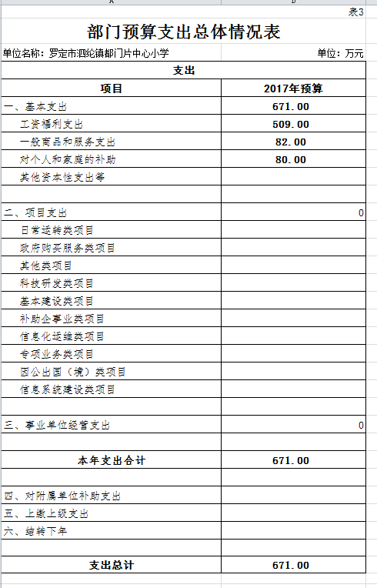

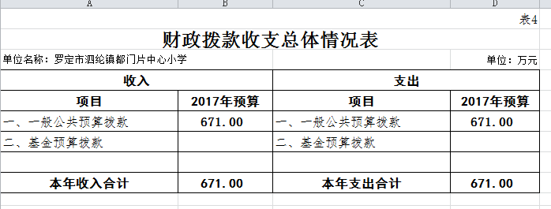
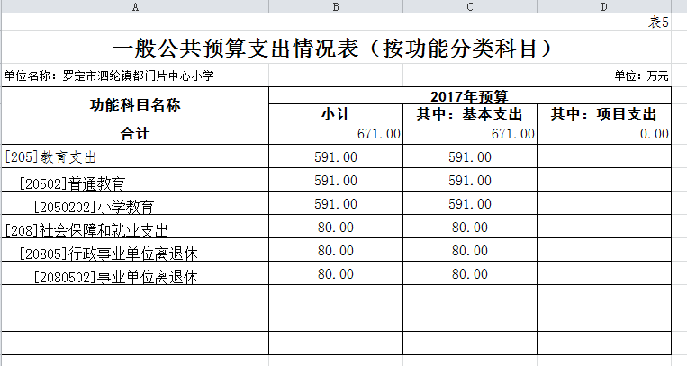

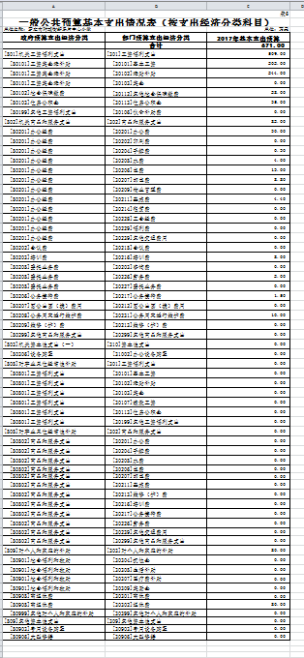
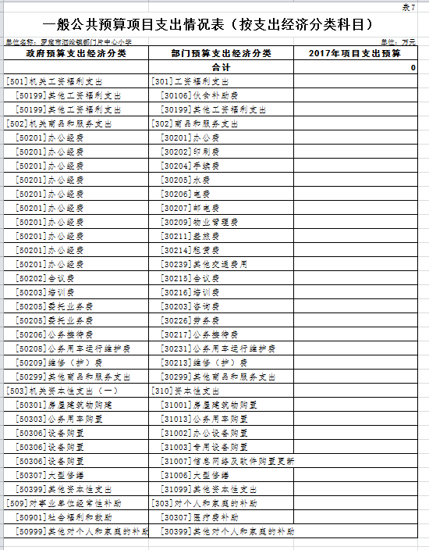
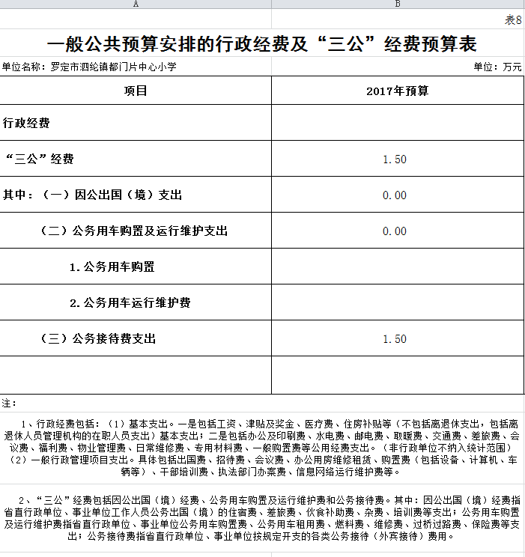

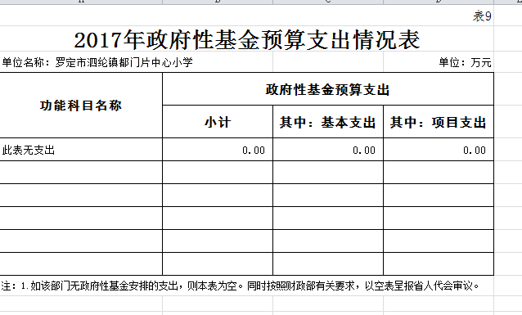
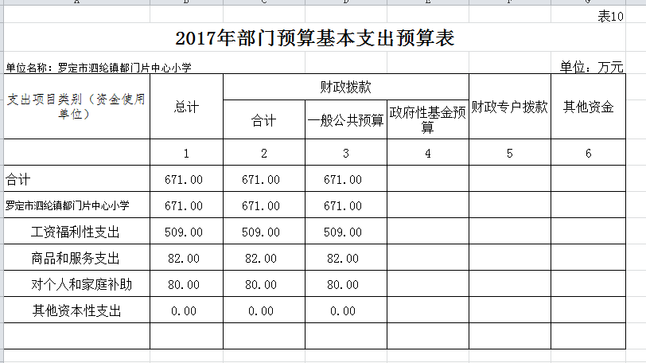

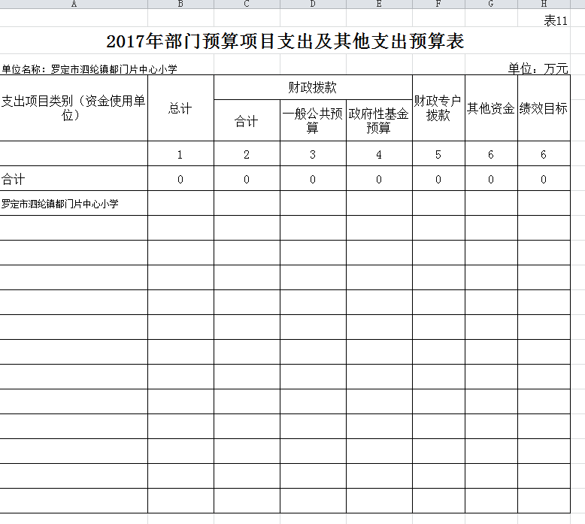

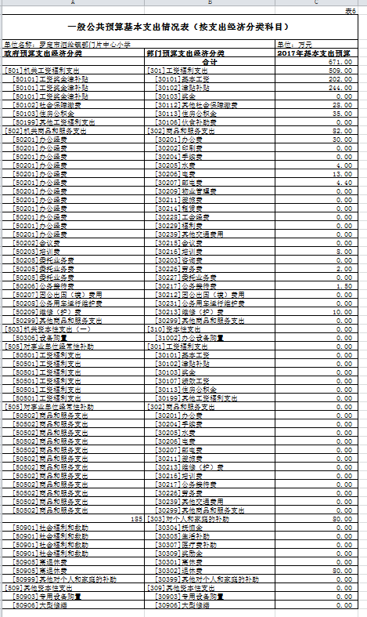

第三部分 2017年部门预算情况说明
- 部门预算收支增减变化情况
2017年本部门收入预算671万元，比上年减少8万元，减少1%，主要原因是1. 节减办公经费支出。
- “三公”经费安排情况说明
2017年本部门“三公”经费预算安排1.5万元，比上年增加0.1万元，增长/下降6%，（与上年基本保持不变）。其中：因公出国（境）费0万元，比上年增加/减少0万元，增长/下降0%，主要原因是不安排出国；公务用车购置及运行费0万元，比上年增加/减少0万元，增长/下降%，主要原因是没有公车；公务接待费1.5万元，比上年增加0.1万元，上升6%，主要原因是: 适当增加教师活动经费支出。
- 机关运行经费安排情况
- 政府采购情况
2017年本部门政府采购安排0万元，其中：货物类采购预算0万元，工程类采购预算0万元，服务类采购预算0万元等。
- 国有资产占有使用情况
截至2017年1月1日，本部门占有使用国有资产总体情况为：820.81万，分布构成情况为：土地. 房屋及构筑物669.68万；通用设备59.93万元；专用设备9.75万元；文物及陈列品0.37万元；图书. 档案16.81万元；家具. 装具及动植物64.26万元，资产变动情况为：0。
- 预算绩效信息公开情况
2017年，本部门推进预算绩效信息公开的有关工作情况。公开内容完整、细化程度高、公开渠道规范，公开完整，公开真实，效果很好。

第四部分 名词解释

